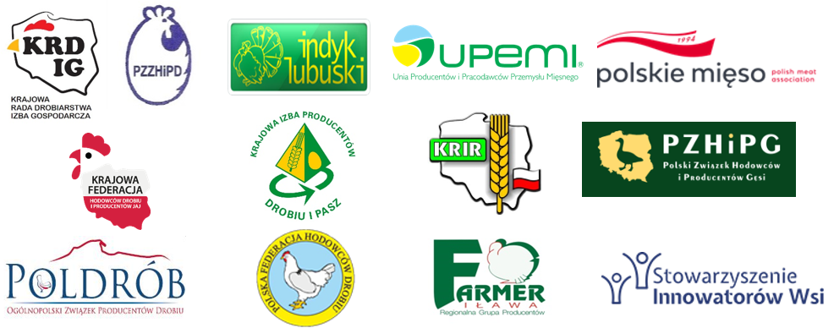
Warszawa, dnia 9 września 2024 r.

Szanowny Pan
Czesław Siekierski
Minister Rolnictwa i Rozwoju Wsi

Dotyczy: konsultacji dot. projektu ustawy o zmianie ustawy o Funduszu Ochrony Rolnictwa oraz niektórych innych ustaw przekazanego do zaopiniowania w dniu 30 sierpnia br.
W imieniu reprezentowanych przez nas podmiotów - sygnatariuszy Porozumienia Rolniczego Zrzeszeń i Organizacji Drobiarskich, podtrzymujemy nasz zdecydowany sprzeciw dalszemu funkcjonowaniu Funduszu Ochrony Rolnictwa, którego likwidację uważamy za konieczną. Od początku prac nad tworzeniem tego mechanizmu wyrażaliśmy naszą dezaprobatę dla rozwiązań, które w praktyce nie będą służyły ochronie rolnictwa a jedynie dodatkowemu obciążaniu podmiotów uczciwie działających na rynku. Zamiast realnie wspierać rolnictwo, Fundusz stał się kolejnym obciążeniem finansowym dla branży, co szczególnie odczuwalne jest w sektorze drobiarskim, gdzie marginesy dochodowe są bardzo wąskie.
Podtrzymujemy wszystkie nasze argumenty zgłaszane na etapie tworzenia Funduszu oraz już w trakcie jego funkcjonowania. Zaproponowane zmiany, w przekazanym do konsultacji projekcie, w żaden sposób nie zmieniają charakteru Funduszu do którego mieliśmy i mamy najwięcej uwag.
Jednocześnie, wyrażamy negatywną opinię dotyczącą wydawania decyzji o przyznaniu rekompensaty wyłącznie przy równoczesnym stosowaniu przepisów rozporządzenia Komisji (UE) nr 1408/2013 z dnia 18 grudnia 2013 r. w sprawie stosowania art. 107 i 108 Traktatu o funkcjonowaniu Unii Europejskiej do pomocy de minimis w sektorze rolnym.
Jesteśmy przekonani, że proponowane rozwiązania niosą ze sobą wiele zagrożeń, które mogą wpłynąć negatywnie na cały sektor rolno-spożywczy, a także na sytuację finansową polskich rolników i konsumentów.
Apelujemy o podjęcie prac zmierzających do zniesienia obciążeń jakie ten mechanizm nakłada na podmioty funkcjonujące w sektorze rolno-pożywczym.
Jednocześnie, chcielibyśmy ponownie wyrazić nasz zdecydowany sprzeciw wobec decyzji o kilkudniowym okresie konsultacji publicznych w tej niezwykle istotnej kwestii. Tego rodzaju decyzje wymagają szerokiej dyskusji i wnikliwej analizy, czego nie da się osiągnąć w tak krótkim czasie. Wobec powyższego apelujemy o przywrócenie pierwotnego terminu na przeprowadzenie konsultacji.

Z poważaniem,
Dariusz Goszczyński
Przewodniczący Zespołu ds. drobiarstwa

Sygnatariusze Porozumienia Rolniczego Zrzeszeń i Organizacji Drobiarskich
Krajowa Federacja Hodowców  Drobiu i Producentów Jaj  Paweł Podstawka  Przewodniczący | Krajowa Rada Drobiarstwa – Izba Gospodarcza  Dariusz Goszczyński  Prezes Zarządu |  | Polski Związek Zrzeszeń  Hodowców i Producentów  Drobiu  Andrzej Danielak  Prezes Zarządu Głównego
Krajowa Izba Producentów  Drobiu i Pasz  Piotr Lisiecki,  Prezes Zarządu |  | Krajowa Rada Izb Rolniczych  Zygmunt Stromski  Przewodniczący  Ekspert Copa-Cogeca | Ogólnopolski Związek Producentów Drobiu „POLDRÓB”  Stefan M. Chrzanowski  Dyrektor Biura OZPD POLDRÓB
Polski Związek Hodowców i Producentów Gęsi  Wiesław Wojtczak  Prezes Zarządu |  | Zrzeszenie Rolników i Producentów Indyk Lubuski  Beata Włodarczyk -Lewandowska  Prezes Zarządu | Unia Producentów i Pracodawców Przemysłu Mięsnego UPEMI  Wiesław Różański  Prezes Zarządu
Polska Federacja Hodowców Drobiu  Jakub Pióro  Prezes Zarządu |  | Regionalna Grupa Producentów Drobiu FARMER  Włodzimierz Olszewski  Prezes Zarządu | Stowarzyszenie Innowatorów Wsi  Krzysztof Łuczak  Dyrektor Generalny
Związek Polskie Mięso
Jacek Strzelecki
Prezes Zarządu

